禁止席地

NO SITTING

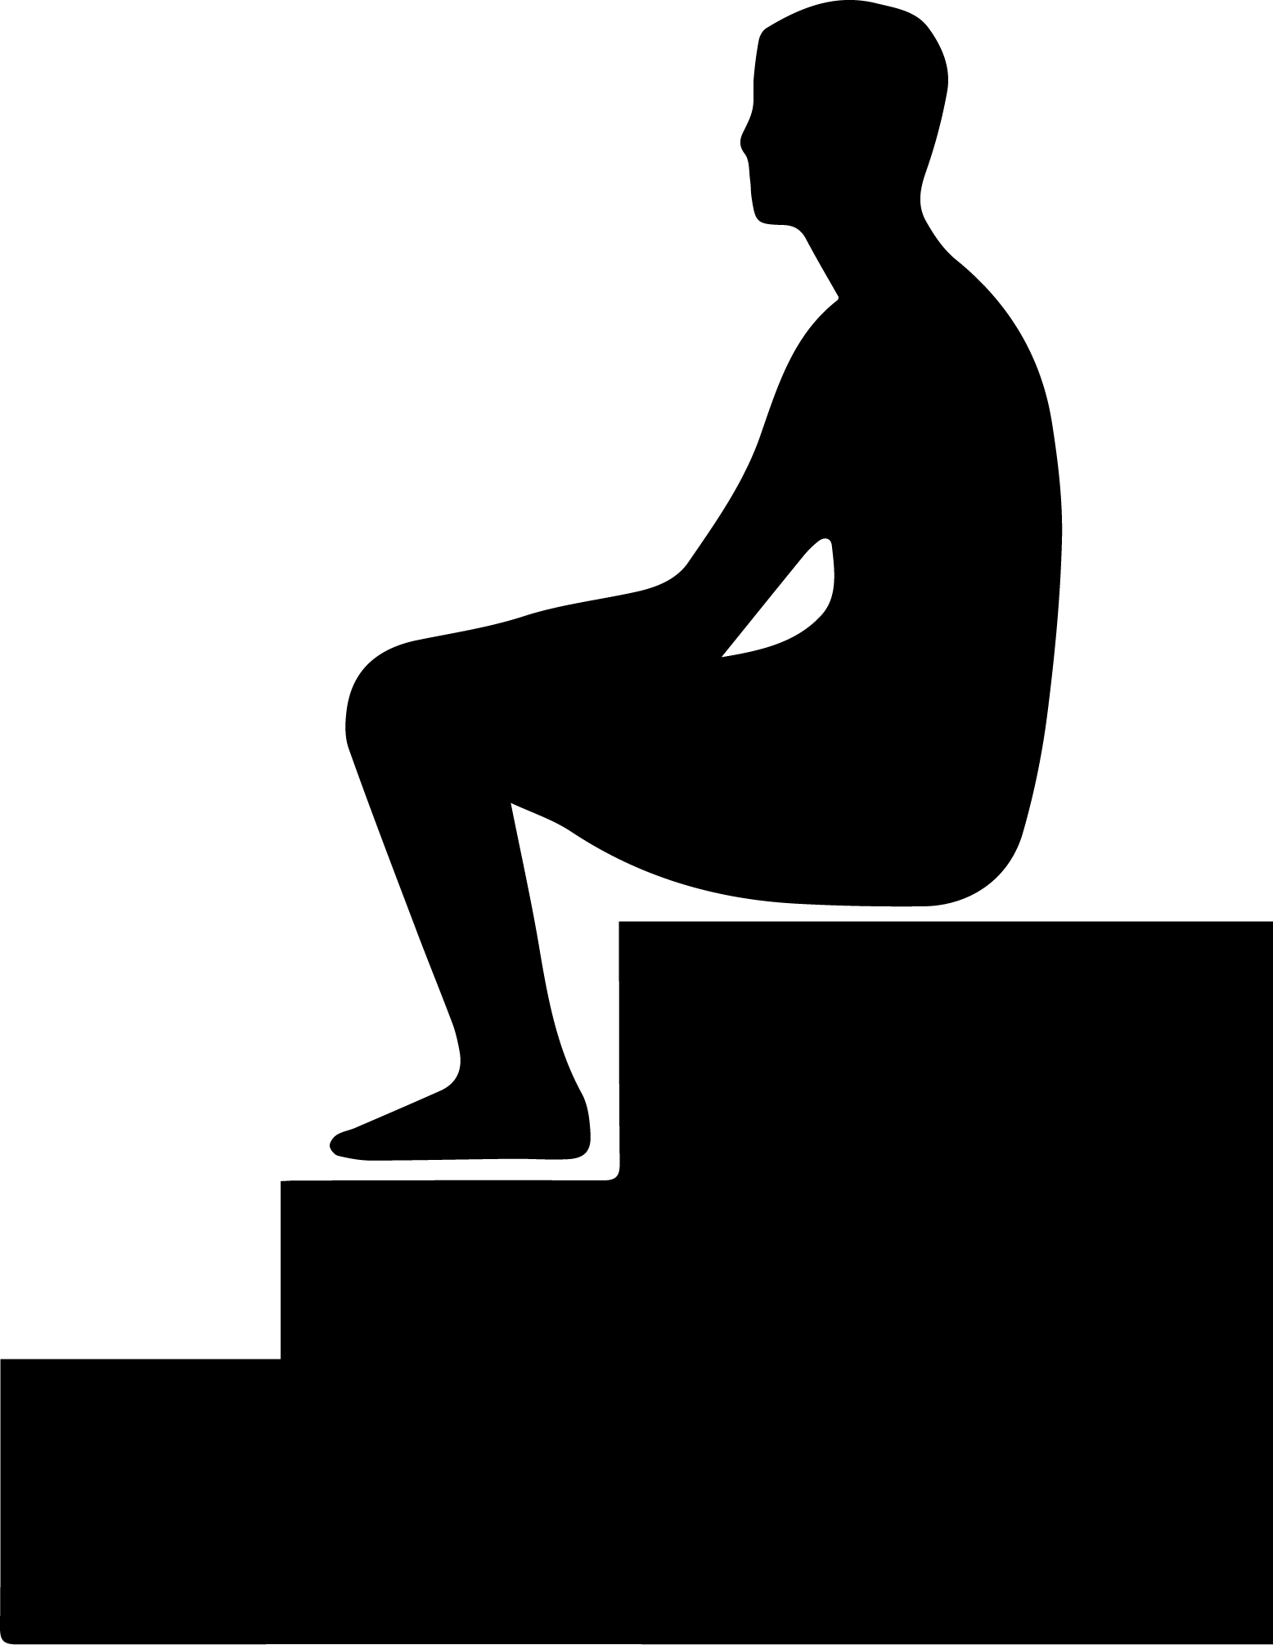

階段での

座り込み禁止